Modulo 2 - Parcial

- . Captura de pantalla de la consola de EC2 donde se vea el
Auto Scaling Group configurado y la instancia t2.micro en estado Running

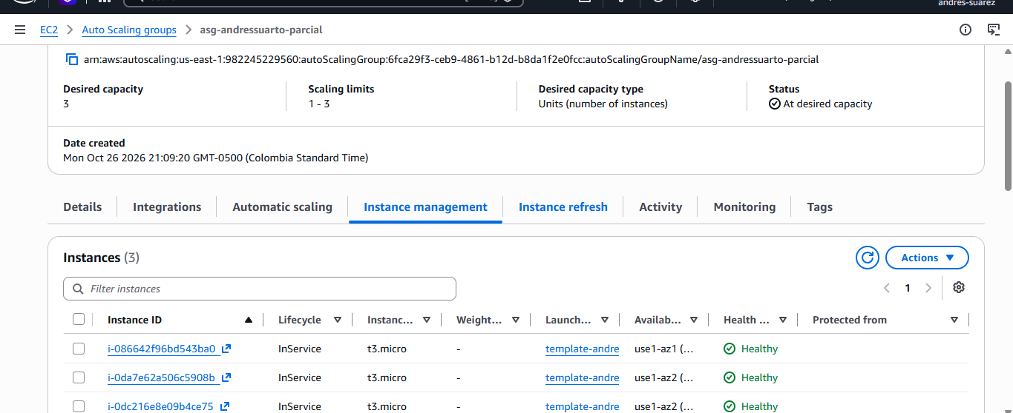

- . : Captura de pantalla de la sección de CloudWatch Alarms
donde se vean las dos alarmas creadas (60% y 90%).

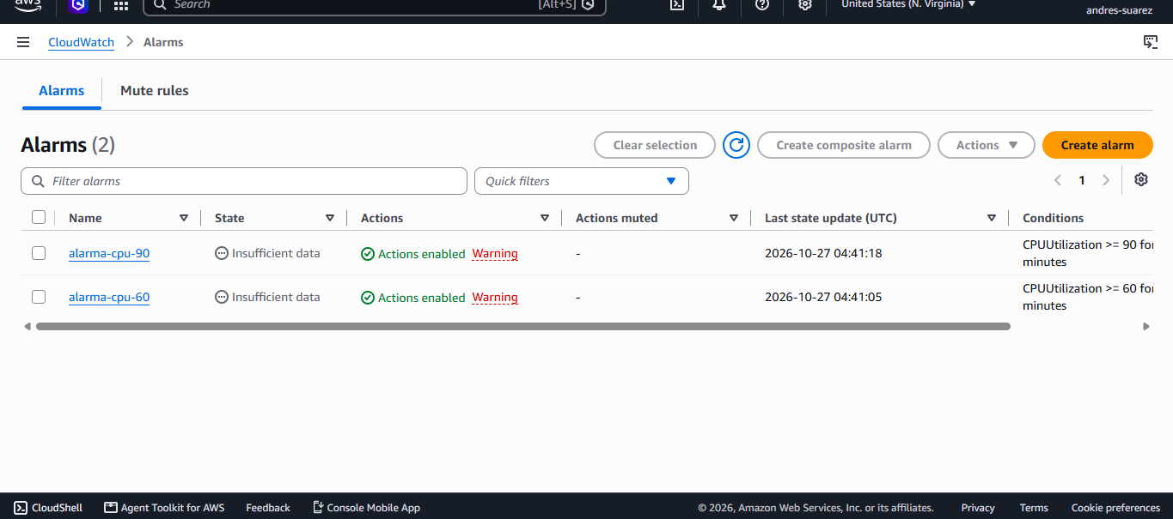

- . Captura del Dashboard de métricas donde se vean al
menos 3 gráficos (ej. CPU, NetworkIn, DiskRead) y se aprecie claramente el ID de la instancia.

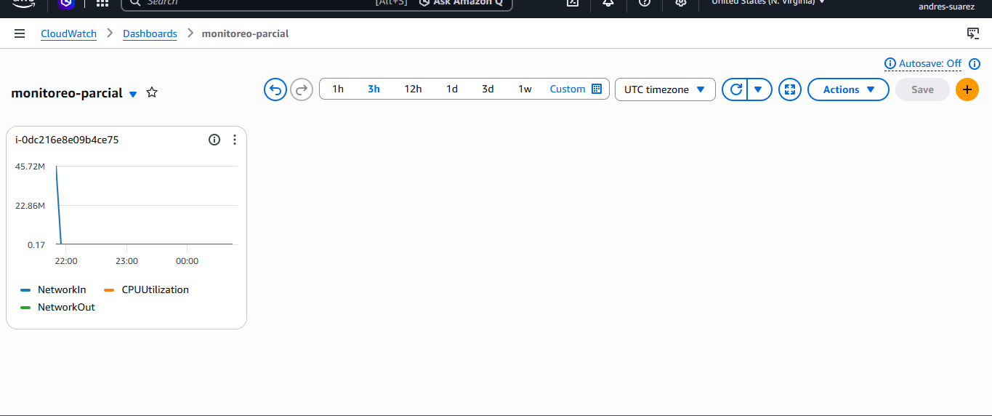

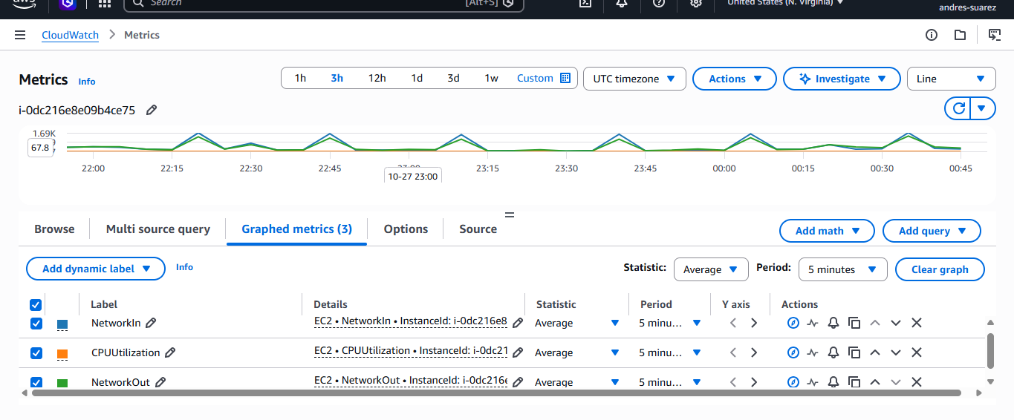

- .

A). Rol Lambda

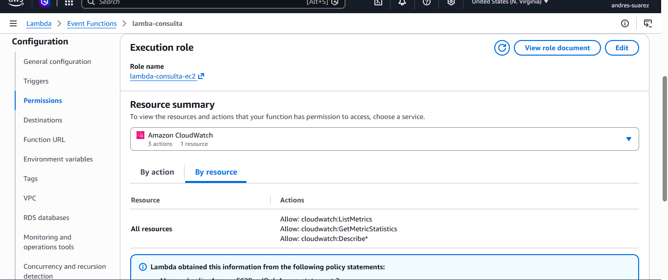
B). Codigo Lambda

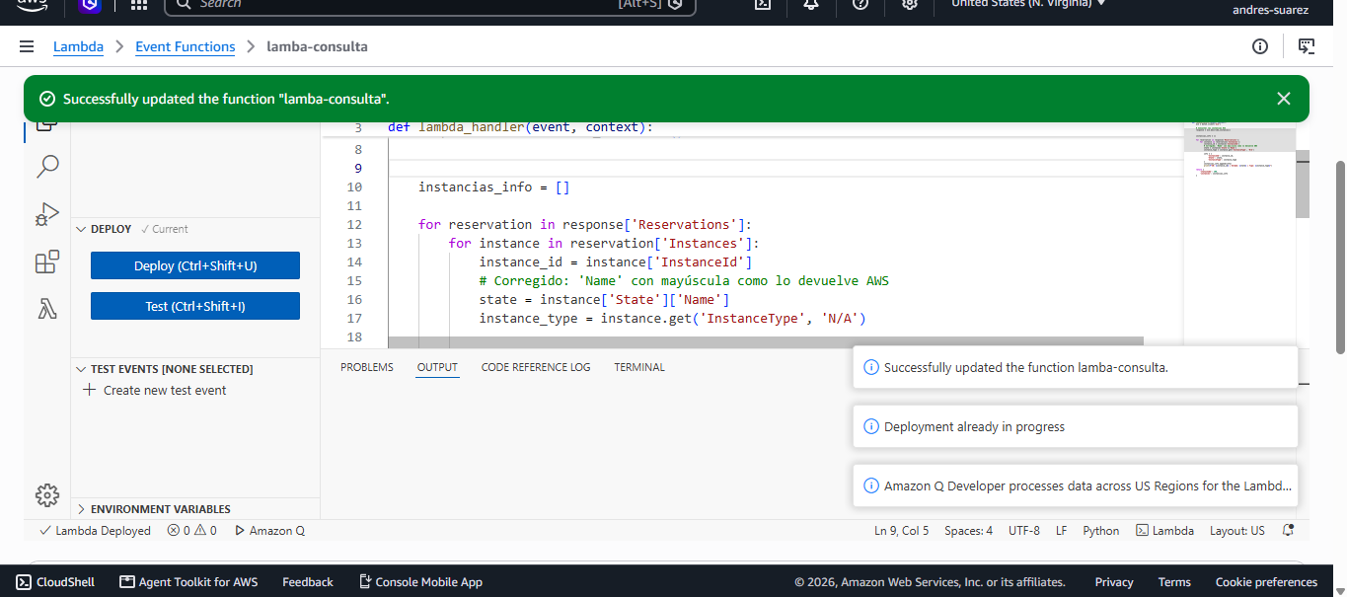

C). Log group de la lambda donde muestra el mensaje que esta deja en la
ejecución la lambda

